¿Los meses que no cuadran con Matriz cuadran con Estanque Inferior?
Fundo Zapallar — cuentas ESVAL (delta medidor turbina) vs WES
Pregunta: cuando costamos las cuentas ESVAL contra las lecturas de Matriz (000027-01), desde marzo en adelante no calzan. ¿Esos mismos meses llegan a cuadrar con Estanque Inferior (000027-02)?
Criterio: ±5 % = SI, ±15 % = cerca, >15 % = NO. Cuenta = delta del medidor de turbina ESVAL (no el ítem “facturado”). WES = día completo 00:00–24:00 Chile por ciclo de boleta. Marzo–abril = transición (cambio de medidor); no calibrar con esos dos.
VEREDICTO: NO — ninguno de los 5 meses con Matriz≠ESVAL (Mar–Jul 2026) cuadra con Estanque Inferior.
Detalle: en May y Ago el Inferior sí se parece a Matriz (±7–8 %), pero ambos quedan bajos vs la turbina ESVAL. En Mar–Abr (transición) el Inferior se dispara por encima de la cuenta. Solo Feb-26 el Inferior cuadra con ESVAL (±4 %) mientras Matriz queda “cerca” (−10 %).
Mes | Ciclo cuenta | N° boleta | Cuenta ESVAL (m³) | Matriz WES (m³) | Dif Matriz vs ESVAL | ¿Matriz cuadra? | Estanque Inf. (m³) | Dif Inf. vs ESVAL | ¿Inf. cuadra? | ¿Inf. rescata la cuenta?
Sep-25 | 28/08–27/09/25 | 90097803 | 3.375 | 3.317,6 | −1,7% | SI | 3.080,8 | −8,7% | cerca | —
Oct-25 | 27/09–29/10/25 | 90777916 | 3.973 | 4.217,7 | +6,2% | cerca | 4.397,1 | +10,7% | cerca | —
Nov-25 | 29/10–28/11/25 | 91459036 | 5.711 | 5.838,7 | +2,2% | SI | 5.217,7 | −8,6% | cerca | —
Dic-25 | 28/11–30/12/25 | 92141513 | 6.319 | 6.530,2 | +3,3% | SI | 5.543,5 | −12,3% | cerca | —
Ene-26 | 30/12/25–30/01/26 | 92825564 | 7.193 | 7.478,8 | +4% | SI | 6.341,4 | −11,8% | cerca | —
Feb-26 | 30/01–27/02/26 | 93509803 | 6.478 | 5.857,8 | −9,6% | cerca | 6.755,5 | +4,3% | SI | —
Mar-26 | 27/02–30/03/26 | 94194644 | 6.793 | 1.905,7 | −72% | NO | 12.228 | +80% | NO | NO
Abr-26 | 30/03–29/04/26 | 94879773 | 6.034 | 3.113,4 | −48,4% | NO | 9.172,9 | +52% | NO | NO
May-26 | 29/04–29/05/26 | 95565463 | 4.566 | 3.332,5 | −27% | NO | 3.056,1 | −33,1% | NO | NO
Jun-26 | 29/05–27/06/26 | 96251613 | 3.707 | 2.481,5 | −33,1% | NO | 3.055,2 | −17,6% | NO | NO
Jul-26 | 27/06–29/07/26 | 96937917 | 5.067 | 3.316,9 | −34,5% | NO | 2.433,1 | −52% | NO | NO
Ago-26 | 29/07–28/08/26 | 97624985 | 2.079 | 1.804,1 | −13,2% | cerca | 1.676,3 | −19,4% | NO | —
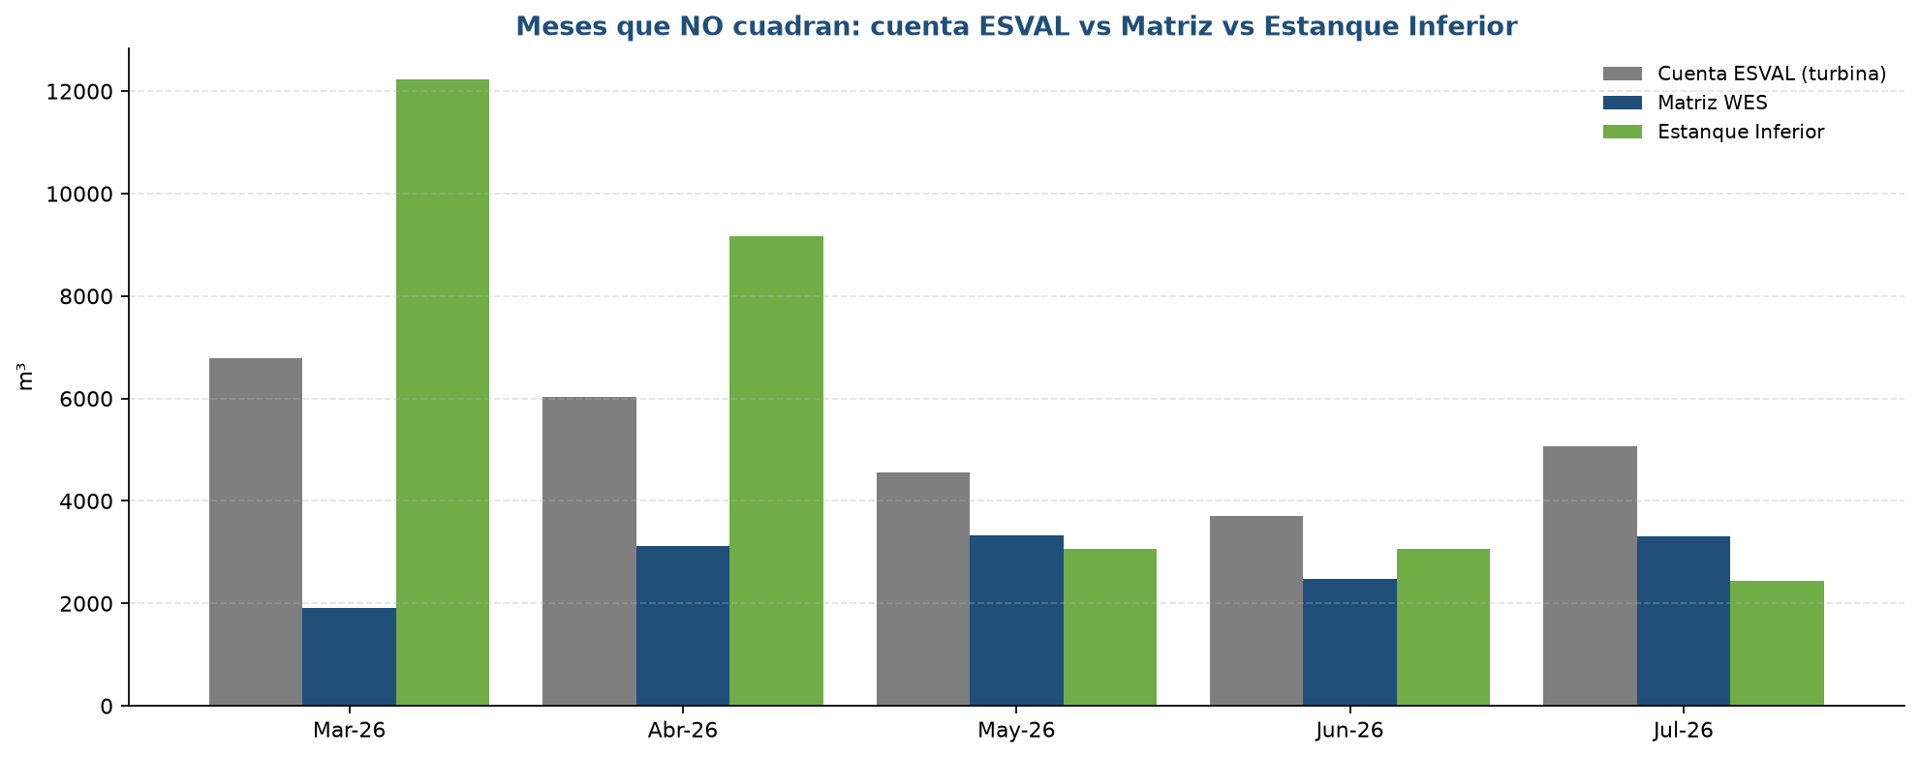

Solo meses donde Matriz NO cuadra con la cuenta ESVAL
Mes | Cuenta ESVAL | Matriz | Dif % Mat | Inferior | Dif % Inf | ¿Inf. rescata?
Mar-26 | 6.793 | 1.905,7 | −72% | 12.228 | +80% | NO
Abr-26 | 6.034 | 3.113,4 | −48,4% | 9.172,9 | +52% | NO
May-26 | 4.566 | 3.332,5 | −27% | 3.056,1 | −33,1% | NO
Jun-26 | 3.707 | 2.481,5 | −33,1% | 3.055,2 | −17,6% | NO
Jul-26 | 5.067 | 3.316,9 | −34,5% | 2.433,1 | −52% | NO
Conclusión operativa: el desfase post-marzo no se explica “cambiando” el punto de cotejo a Estanque Inferior. La brecha es WES (Matriz e Inferior) frente al medidor de turbina de la boleta ESVAL. En post-transición (May–Ago) Inferior ≈ Matriz; ambos quedan por debajo de la cuenta.

